# Business Plan

**(Kelompok Jasque)**

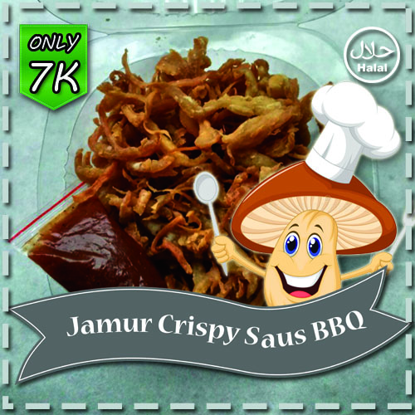

|  |  |  |  |
| --- | --- | --- | --- |
| **Kelompok** | **Kelompok Jasque** | | |
| **Kelas** | **D3IF- 40 - 02** | | |
| **Ketua** | **1** |  | **M. Ikhsan Ramadhan** |
| **Anggota** | **2** |  | **Frisnadi Try Putra** |
| **3** |  | **Retno Rahayu** |
| **4** |  | **Pramana Putra Batubara** |
| **5** |  | **Bryan Rafsanzani** |
| **6** |  | **M. Faisal Amir** |
| **7** |  | **Hudio Hizari** |
| **8** |  | **Ahmad Dzaky Abrori** |

| Section 1: The Business Profile |
| --- |
| Overview of Industry Environment  Bisnis di dunia kuliner bukan hal asing lagi bagi sebagian lapisan masyarakat , tidak terkecuali para mahasiswa , disini kuliner yang murah dan banyak isinya akan sangat di gemari oleh mahasiswa khususnya mahasiswa telkom university. |
| Customer Profile  Kita ketahui kehidupan asrama di Telkom University sangat penuh dengan aktivitas, atau bahkan mahasiswa yang penuh dengan kegiatan membuat dia butuh dengan makanan ringan atau biasa disebut ngemil, maka dari itu “Jamur Crispy Saos Barbeque” merupakan salah satu cara yang tepat untuk mengatasi masalah mereka, disamping itu citarasa tinggi dan harga yang murah mendorong mereka untuk memebeli produk kami. Uji coba yang kami lakukan dengan memberikan makanan tester ke berbagai mahasiswa dan tanggapan dari mahasiswa itu sendiri , harga murah rasa enak porsi sesuai standar mahasiswa. |
| Product  Produk yang akan di jual adalah Jamur Crispy Saos Barberque, yaitu makanan ringan dimana produk kami ini untuk mahasiswa Telkom University yang suka kebiasaan ngemil dengan kelebihan dari produk kami ini saosnya itu berupa saos barbeque cair. |
| Value Added  Jamur Crispy Jasque mempunyai banyak keunggulan, dimana ukuran tiap jamurnya pas untuk sekali lahap dicampur dengan saos barberque yang sangat khas aromanya dan membuat beda dari Jamur Crispy lain. Dengan keunggulan tersebut, produk ini memiliki kemungkinan untuk bersaing dan berkembang. |

| Section 2: THE Market |
| --- |
| **Customer**  Targeting yang paling utama dari produk Jamur Crispy Saos Barbeque yaitu kalangan mahasiswa, khusus nya penghuni asrama karena mereka di kategorikan target yang tepat untuk kuliner makanan seperti Jasque karena dengan beragam permintaan rasa dari konsumen dapat di atasi oleh Jasque dan juga dengan harganya yang terjangkau itu menjadi dorongan tersendiri bagi konsumen. |
| Market Size/Trends  Dalam 1 minggu , kelompok Cak Jek akan memasarkan hasil produksi nya 20 pcs. |
| Competition  Jelaskan usaha-usaha/produk yang nanti akan menjadi competitor anda   * Pisang Nugget   Salah satu kuliner dari pisang yang sedang populer di Indonesia, di bidang kuliner makanan ringan, pisang nugget menjadi competitor dari jasque   * Onde-Onde   Sejenis kue jajanan pasar yang populer di Indonesia dan sudah sejak lama ada. Untuk beberapa jenis Onde-Onde, memiliki bentuk yang menyerupai dengan Jasque. |
| Sales projection  Target Penjualan Jamur Crispy Saos Barbeque (Jasque) Selama 4 minggu yakni 200 Porsi. |

| Section 3: Development / Production |
| --- |
| **Development Status**  Sampai proses memulai pembuatan produk, kami sudah memiliki tempat pasti untuk membeli bahan mentah berupa jamur ,resep Jasque yang akan kami gunakan,peralatan yang memadai untuk mengolah bahan jamur dan desain pengemasan produk. |
| **Key Partners**  Untuk saat ini, Jasque belum memiliki mitra dalam menjalankan bisnis |
| **Production Process**  Membeli Bahan Utama dan pendukung di pasar agar bisa menekan HPP. |
| **Key Activities**  Produksi = menghasilkan produksi yang berkualitas dan berkuantitas.  Pemasaran = dengan sosial media.  Penjualan target = 40 pcs 1 minggu , mahasiswa. |
| **Expenses and Capital Requirement**  **HPP dalam 1 porsi Jasque.**  **- Jamur = 500 g => Rp. 8. 000**  **- Terigu = 150 g => Rp. 1.120**  **- tepung sajiku = 80 g => Rp. 2.600**  **- saus barbeque = 60 g => Rp. 1.896**  **- Minyak Goreng = 50 g => Rp. 1.150**  **- Packaging = 5 pcs => Rp. 750**  **7000/ porsi.**  **HPP untuk 1 minggu (50box) = 350.000 + 50.000 (*Biaya Operasional)** |
|  |

| Section 4: Organization |
| --- |
| Organization Charts |
| Personal Jobdesk  Jelaskan job-desk dari setiap posisi yang ada pada struktur organisasi  Ketua   * Memimpin jalannya Organisasi   Divisi Produksi   * Memproduksi produk * Menentukan HPP   Divisi Lapangan   * Memasarkan Produk |

| Section 5: Financing |
| --- |
| Financing Strategy  Rencana Anggaran Biaya Jamur Crispy Saos Barbeque :   * HPP Jasque : Rp. 3.103.2/pcs * Harga jual : Rp. 7.000/pcs   + Laba Bersih : Harga Jual – HPP   : Rp. 7000 – Rp. 3103.2  : Rp. 3.896,8/pcs   * BEP Unit : ( Fx/(P-Vc) )   : 7000 /(3.896,8-0)  : 7000 / 3896,8  : 3.5 / 4  “Titik kembalinya modal, itu ketika perusahaan dapat menjual 4 Porsi Barang “  Target Penjualan jasque Selama 1 minggu yakni 40 Porsi. Dengan HPP Rp. 3.103,2 Memperkirakan total dana yang di butuhkan Rp. 250.000 *dengan biaya operasional. Dengan keuntungan bersih selama 4 pekan yakni Rp.623.488 dan pembagian keuntungan 80 % Untuk pelaku usaha jasque dan 20 % untuk investor. Jika ada kerugian maka dari pihak pelaku usaha akan menutupi 80% dan 20 % lagi oleh investor. |
| Cashflow  Target Penjualan Jasque Selama 4 minggu yakni 160 Porsi. Dengan HPP Rp. 7000/porsi. jasque Memperkirakan total dana yang di butuhkan Rp. 200.000 *dengan biaya operasional. Dengan keuntungan bersih selama 4 pekan yakni Rp.623.488 dan pembagian keuntungan 80 % Untuk pelaku usaha jasque dan 20 % untuk investor. Jika ada kerugian maka dari pihak pelaku usaha akan menutupi 80% dan 20 % lagi oleh investor. |
| Exit Plan  Kami bersedia menutupi dengan mengganti kerugian modal investor 80%. |